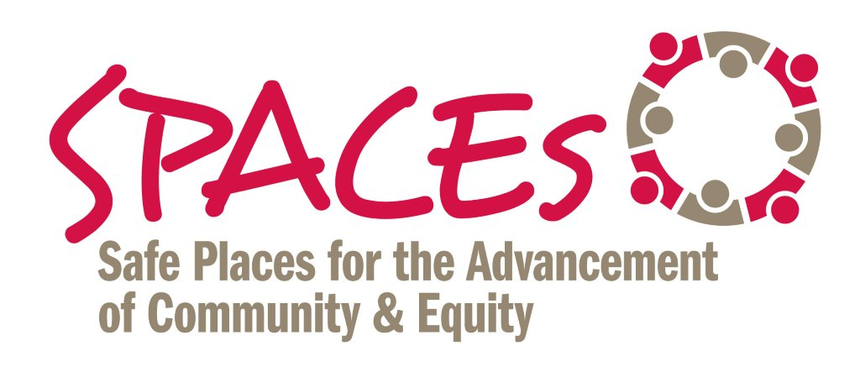
7 PASOS PARA REDUCIR/INTERRUMPIR EL PREJUICIO

PASO # 1 – Aumentar su conciencia

- Individual – Tome el Test de Asociación Implícita (TAI) en www.withinourlifetime.net

- Organizacional – Use el "Kit de Herramientas para la Equidad Racial" para Evaluar Políticas, Programas y Asuntos Presupuestarios. El kit de herramientas está disponible en http://www.seattle.gov/Documents/Departments/RSJI/RacialEquityToolkit_FINAL_August2012.pdf

PASO # 2 – Mejorar la toma de decisiones (individual y organizacional) haciendo el proceso más lento y eliminando la discreción y la ambigüedad de la toma de decisiones.

PASO # 3 – Contrarrestar los estereotipos (individual y organizacional): use fotos e imágenes para contrarrestar los estereotipos existentes.

PASO # 4 – Practicar tomar perspectiva (individual): encuentre maneras creativas –y respetuosas– de experimentar qué se siente al caminar en los zapatos de un grupo estereotipado o marginalizado.

PASO # 5 – Practicar la individuación (individual y organizacional): realice reuniones regulares, en persona e individuales con gente: a) contra la cual usted se siente inclinado a sentir prejuicio y/o b) que ha vivido una experiencia diferente de la suya.

PASO # 6 – Realizar trabajo entre grupos (organizacional y comunidad): cree y/o únase a un grupo de diálogo; organice una serie de charlas informales; en definitiva, el objetivo es crear oportunidades para que diversos grupos de personas se involucren en un contacto positivo a lo largo de un período de tiempo extenso.

PASO # 7 – PRACTICAR, PRACTICAR, PRACTICAR

- Modificar el comportamiento y la cultura (individual y organizacional) requiere práctica sostenida, repetición y comentarios.

